Как поместить файлы в архив
1. Если у вас не установлена программа-архиватор, то её необходимо скачать и установить. Например, бесплатным архиватором является программа 7-zip. Архиватор можно скачать по ссылке https://7zip.su/download/ или https://www.7-zip.org/download.html
- После скачивания запустите файл.
- Нажмите установить.
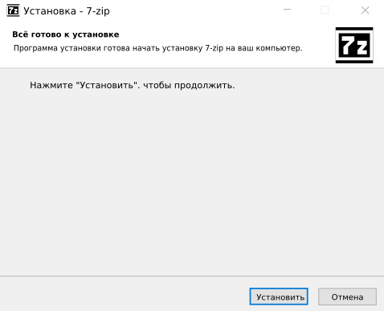
- Дождитесь конца установки.
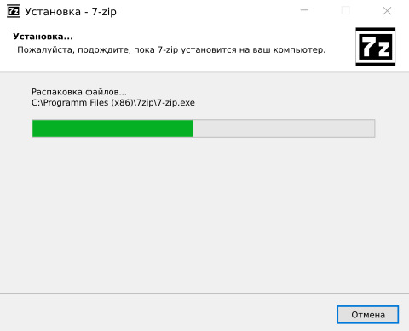

2. Затем необходимо открыть папку, где находятся файлы, которые нужно поместить в архив и выделить все необходимые файлы мышкой, зажав клавишу "ctrl".
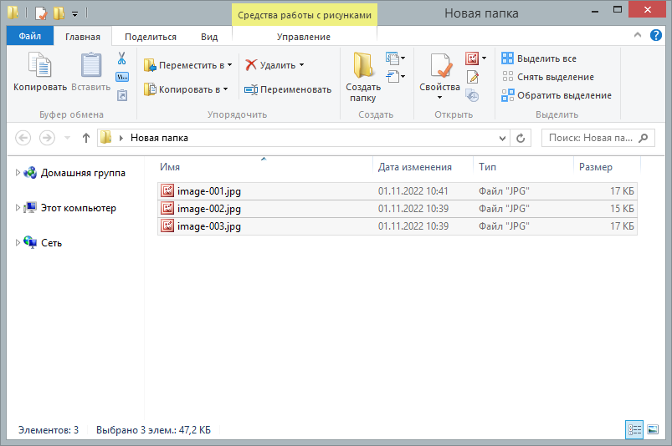
3. После этого необходимо нажать правой кнопки мыши по файлам и выбрать пункт "7-zip", а затем "добавить к архиву".
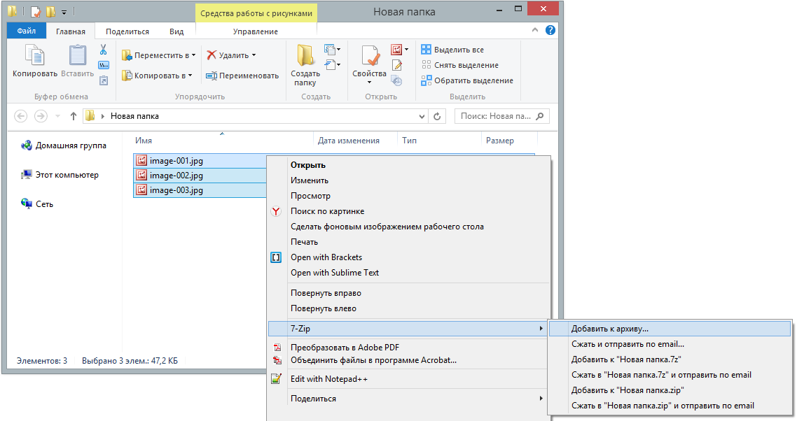

4. В открывшемся окне указать название архива и нажать кнопку OK.
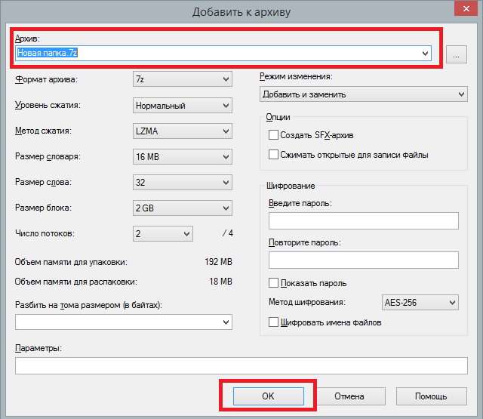
5. После этого появится необходимый файл-архив.
